《区块链技术应用实践》实验报告四
以太坊客户端geth安装及metamask使用
姓名___ ___ 韩颂义 专业 机械工程
学号 3240104198 联系方式 13736198425

一、实验目的
1. 在Ubuntu系统上配置必需的Golang环境。
2. 在Ubuntu系统上安装以太坊客户端geth。
3. 借助metamask钱包工具，对以太坊账户进行管理。

二、实验内容及要求
准备工作：为了方便后续的学习和实践，建议同学们自带电脑，在自己电脑上进行实验内容，并完成实验报告。
实验步骤（仔细阅读，按照步骤完成实验）
（本次实验全程在ubuntu上进行操作，学在浙大上有规定版本的geth客户端文件）

Golang环境安装
Golang是一种静态强类型的编译型语言，语言语法与C相近，比较容易上手，实验用到的以太坊客户端geth依赖于Golang， 因此我们需要在Ubuntu中配置Golang环境，具体配置方法如下：
- 使用wget命令获取阿里云开源镜像站的go安装包
wget https://mirrors.aliyun.com/golang/go1.20.2.linux-amd64.tar.gz

- 下载完成后，进入到Go安装包所在的目录，打开终端，使用tar命令解压到/usr/local目录中
sudo tar -C /usr/local/ -xvf go1.20.2.linux-amd64.tar.gz

- 下面我们需要配置环境变量，使Go环境在虚拟机内生效，进入到profile文件目录，输入命令如下：
cd /etc
sudo gedit profile

在该文件中追加内容如下：
#golang
export GOROOT=/usr/local/go
export PATH=$PATH:$GOROOT/bin
export GOARCH=amd64

输入命令，使配置文件生效
source /etc/profile

至此，go环境配置完成，查看go版本验证是否配置成功。
go version

如果遇到每次重启控制台都需要运行一次 source命令才能让go生效的问题，可以查看2.1末尾尝试解决。
- 下面我们写一个简单的文件测试
新建一个hello.go文件，在其中输入代码

package main
import "fmt"
func main() {
fmt.Println("Hello World!")
}

保存后，运行该文件，
go run hello.go

Geth客户端安装及操作

2.1 Geth客户端编译配置
Geth是一种以后台命令行形式运行的以太坊客户端，用户可借助Geth方
便的构建自己的以太坊私有链并与以太坊网络交互。
我们用源码编译的方式下载安装Geth，具体安装方法如下：
- 在学在浙大上下载指定版本的Geth。
将geth安装包拖动到ubuntu虚拟机工作目录内，
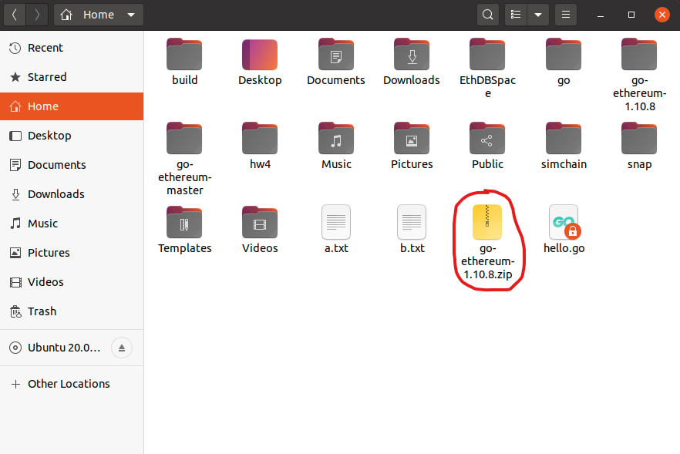

- 进入该文件所在目录，打开控制台输入命令解压：
unzip go-ethereum-1.10.8.zip

为方便后一步的编译，我们需要修改Go的下载源，在控制台中输入命令：
go env -w GOPROXY=https://goproxy.cn

修改完成后，进入刚刚解压的目录，
cd go-ethereum-1.10.8

输入命令开始编译，
make all

- 编译完成后，会在go-ethereum-1.10.8目录下生成build目录，在该目录下执行命令，查看是否安装成功。
./bin/geth help

- 进入/usr/local目录下，创建文件夹ETH；进入ETH文件夹，创建文件夹geth。
创建完成后，将刚刚编译出来的build目录移动到geth目录下，输入命令
sudo mv ./build /usr/local/ETH/geth

为了让geth相关的命令全局生效，我们需要在/etc/profile文件中追加环境变量，输入命令如下：
sudo gedit /etc/profile

在其中追加内容如下，

#geth
export GETH_HOME=/usr/local/ETH/geth/build/bin
export PATH=$PATH:$GETH_HOME

保存后，令环境变量生效，
source /etc/profile

输入命令测试，
geth help

至此geth客户端安装完成，如果有同学遇到重启终端，运行geth命令出
现找不到命令的问题，可以执行以下操作：
sudo gedit ~/.bashrc

在该文件的最后一行追加内容，
source /etc/profile

之后重启客户端geth相关命令应该都能正常运行。

Geth客户端的简单操作（请截图保存在实验记录中）
在这一步中，我们将用geth工具构建我们的以太坊私链，步骤如下：
- 进入桌面，新建创世块文件genesis.json，向其中写入内容如下：

{
"config": {
"chainId": 1337,
"homesteadBlock": 0,
"eip150Block": 0,
"eip155Block": 0,
"eip158Block": 0,
"byzantiumBlock": 0,
"constantinopleBlock": 0,
"petersburgBlock": 0,
"istanbulBlock": 0,
"muirGlacierBlock": 0,
"berlinBlock": 0,
"londonBlock": 0,
"ethash": {}
},
"alloc": {

},
"coinbase": "0x0000000000000000000000000000000000000000",
"difficulty": "0x1",
"extraData": "0x",
"gasLimit": "0x1c9c380",
"nonce": "0x0000000000000042",
"mixhash": "0x0000000000000000000000000000000000000000000000000000000000000000",
"parentHash": "0x0000000000000000000000000000000000000000000000000000000000000000",
"timestamp": "0x00"
}

对参数说明如下：
chainId : 以太坊区块链网络Id，ethereum主链是1，私有链只用不要与主链冲突即可。
alloc : 预留账户
Coinbase: 矿工账户
Difficulty: 挖矿难度
extraData：相当于备注
gasLimit：最小消耗gas
nonce : 64位随机数，用于挖矿，注意他和mixhash的设置需要满足以太坊黄皮书中的要求
mixhash：PoW 挖矿相关校验字段，创世块一般写固定值，这里是全0
parentHash : 上一个区块的Hash值，因为是创世块，石头里蹦出来的，没有在它前面的，所以是0
Timestamp : 时间戳
- 在桌面新建文件夹EthDBSpace，执行初始化网络命令
mkdir EthDBSpace
geth --datadir EthDBSpace init genesis.json

此时在EthDBSpace内应该已经多了两个文件夹geth和keystore，geth文件夹用于存放区块数据，keystore文件夹用于存放账户数据。
- 启动geth客户端节点

geth --identity node1 --datadir ./EthDBSpace --rpc --rpcapi eth,net,web3 --rpcaddr 0.0.0.0 --rpcport 8481 --port 30301 -networkid 1337 console --dev --dev.period 1 --allow-insecure-unlock

对命令参数说明如下：
- -Identity : 节点身份标识，起个名字即可
- -datadir : 指定节点存在位置
- -rpc : 启用http-rpc服务器
- -rpcapi : 基于http-rpc提供的api接口。eth,net,web3…
- -rpcaddr : http-rpc服务器接口地址：默认“127.0.0.1”
- -rpcport : http-rpc 端口(多节点时，不要重复)
- -port : 节点端口号（多节点时，不要重复）
- -networkid : 网络标识符 尽量与链ID保持一致
--dev：使用开发者模式
--dev.period: 1表示自动开始挖矿，0表示只有当交易发生时才进行挖矿
--allow-insecure-unlock: 允许在HTTP暴露账户相关RPC时进行不安全解锁
- 命令行操作私有链网络
输入命令，查看当前网络内的账户，应只有一个且为开发者账户。
>eth.accounts

现在该账户内应该还没有钱，输入命令，开始挖矿，并隔一段时间后让他停止。
>miner.start()
>miner.stop()

输入命令，新建一个账户，并将其密码设为“123456”
>personal.newAccount("123456")

此时我们继续查看网络内账户，发现变成了两个，随后我们分别查看两个账户的余额，输入命令如下：
> eth.getBalance(eth.accounts[0])
> eth.getBalance(eth.accounts[1])

发现新创建的账户余额为0，管理员账户因为之前的挖矿操作及初始化生成，已经积累了很多数字币，之后，我们可以进行转账交易，首先需要先解锁这两个账户，输入命令如下：
> personal.unlockAccount(eth.accounts[0]) ##管理员密码为空
> personal.unlockAccount(eth.accounts[1], "123456")

解锁完成后，我们正式开始转账交易，该交易由accounts[0]发起，由accounts[1]接收，交易金额为10ether输入命令如下：
>amount = web3.toWei(10,'ether')
>eth.sendTransaction({from:eth.accounts[0],to:eth.accounts[1],value:amount})

此时请同学们自行查看两个账户中的金额，应没有任何改变，我们输入命令查看交易执行状态。
> txpool.status

发现有一笔处于pending状态的交易，说明本次交易已经提交，但仍在处理中，只有当有矿工挖出新的区块后，该交易才会被写入区块链中，本次交易才会最终执行完成，输入命令开始挖矿，并隔一段时间停止。
>miner.start()
>miner.stop()

此时，请同学们再次查看交易执行状态和两个用户的账户余额信息，应已发生对应改变。

Metamask钱包工具的配置使用（请截图保存在实验记录中）
Metamask是一款用于管理以太坊账户的钱包工具，主要作为浏览器扩展工具使用。
3.1 Metamask安装配置
请同学们根据下面的步骤，使用Firefox浏览器安装指定版本的Metamask扩展。
- 在浏览器输入下面网址：https://addons.mozilla.org/firefox/downloads/file/4494284/ether_metamask-12.17.3.xpi，下载Metamask扩展。
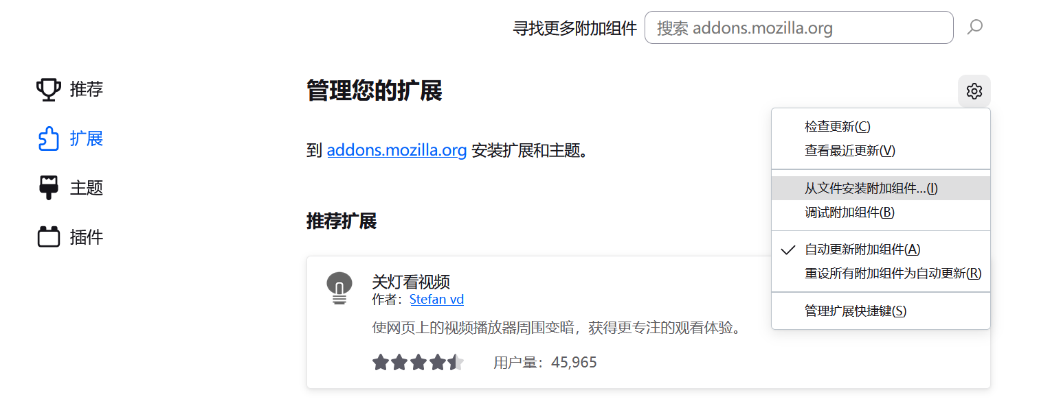
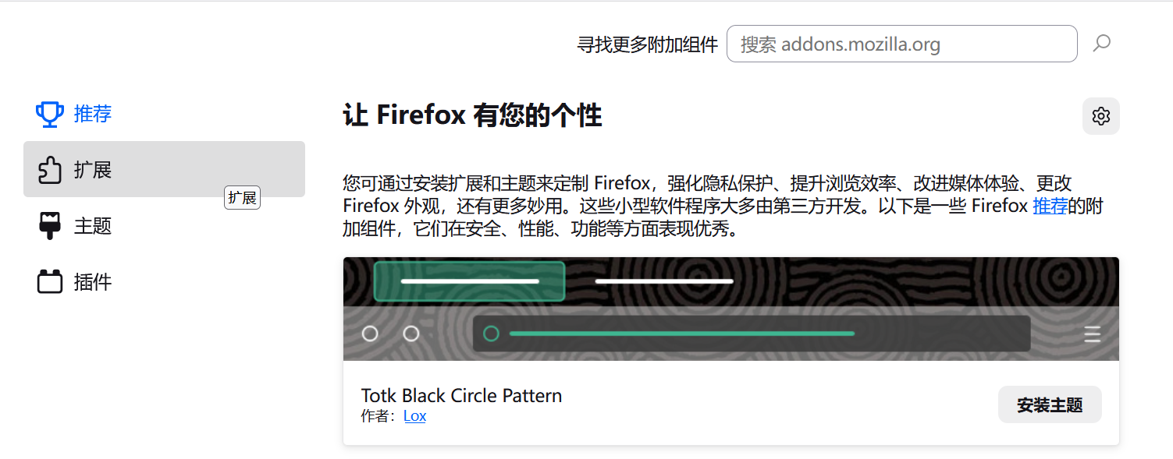
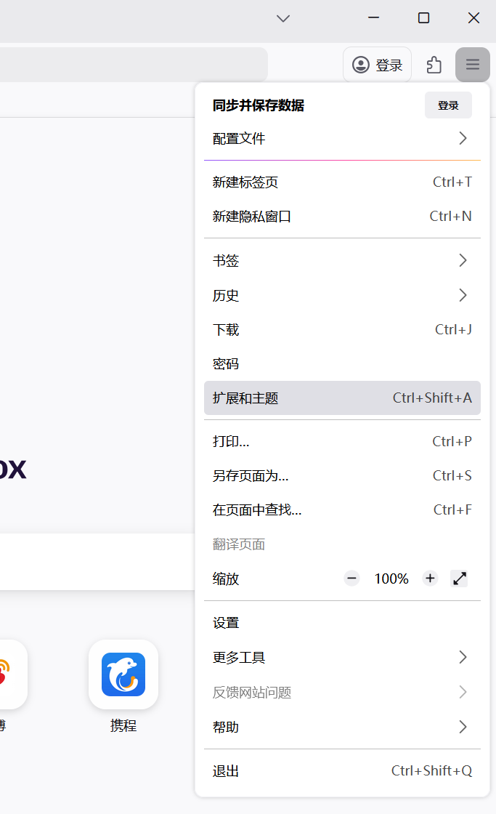
- 打开Firefox浏览器，点击右上角三横线-扩展和主题-选择扩展-点击设置齿轮-选择从文件安装添加组件-选择刚才下载的xpi文件-添加。

- 然后进入了Metamask的界面，依次选择不，谢谢-同意-创建新钱包-创建密码-稍后提醒我-完成-下一步-完成。

- 接着界面会显示“正在连接到以太坊主网”，等待片刻，在弹出下面的界面后，点击切换网络。
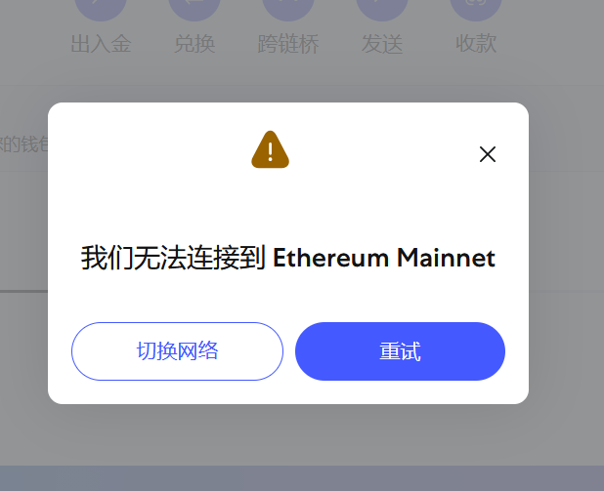
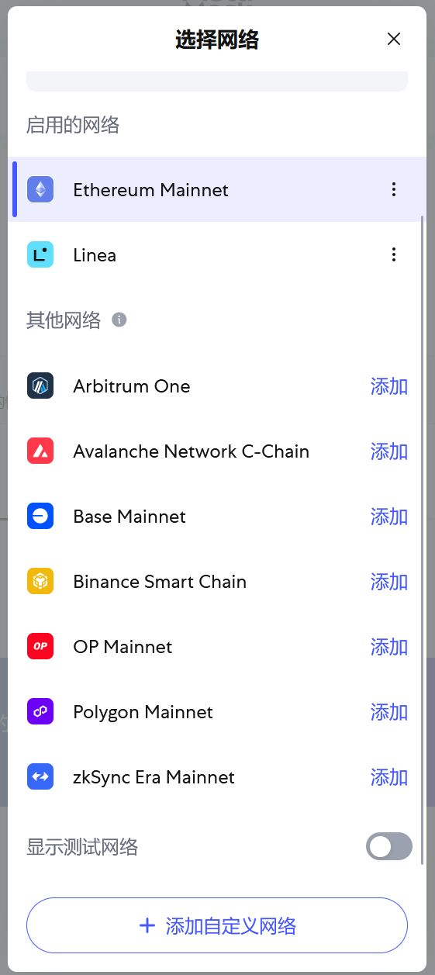
- 下面我们开始配置自己的私有链网络信息，在选择网络界面中点击添加自定义网络。

在添加自定义网络中，填写相应信息说明如下：
网络名称：Localhost 8545
RPC URL：填写http://你的虚拟机ip:8481
链ID: 1337
货币符号: ETH
区块链浏览器URL：可不填
填写完成后，点击保存即可。之后如果遇到“正在连接到以太坊主网”时，可以等待片刻，等待弹出“我们无法连接到 Ethereum Mainnet”界面，点击切换网络-打开显示测试网络-选择我们创建的Localhost 8545

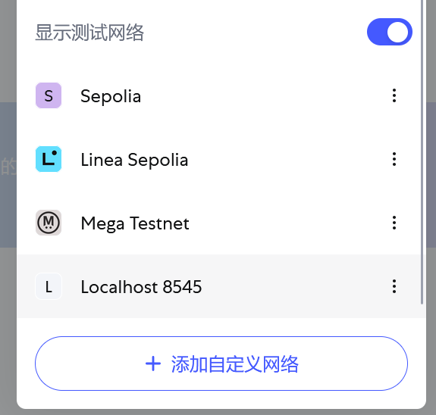
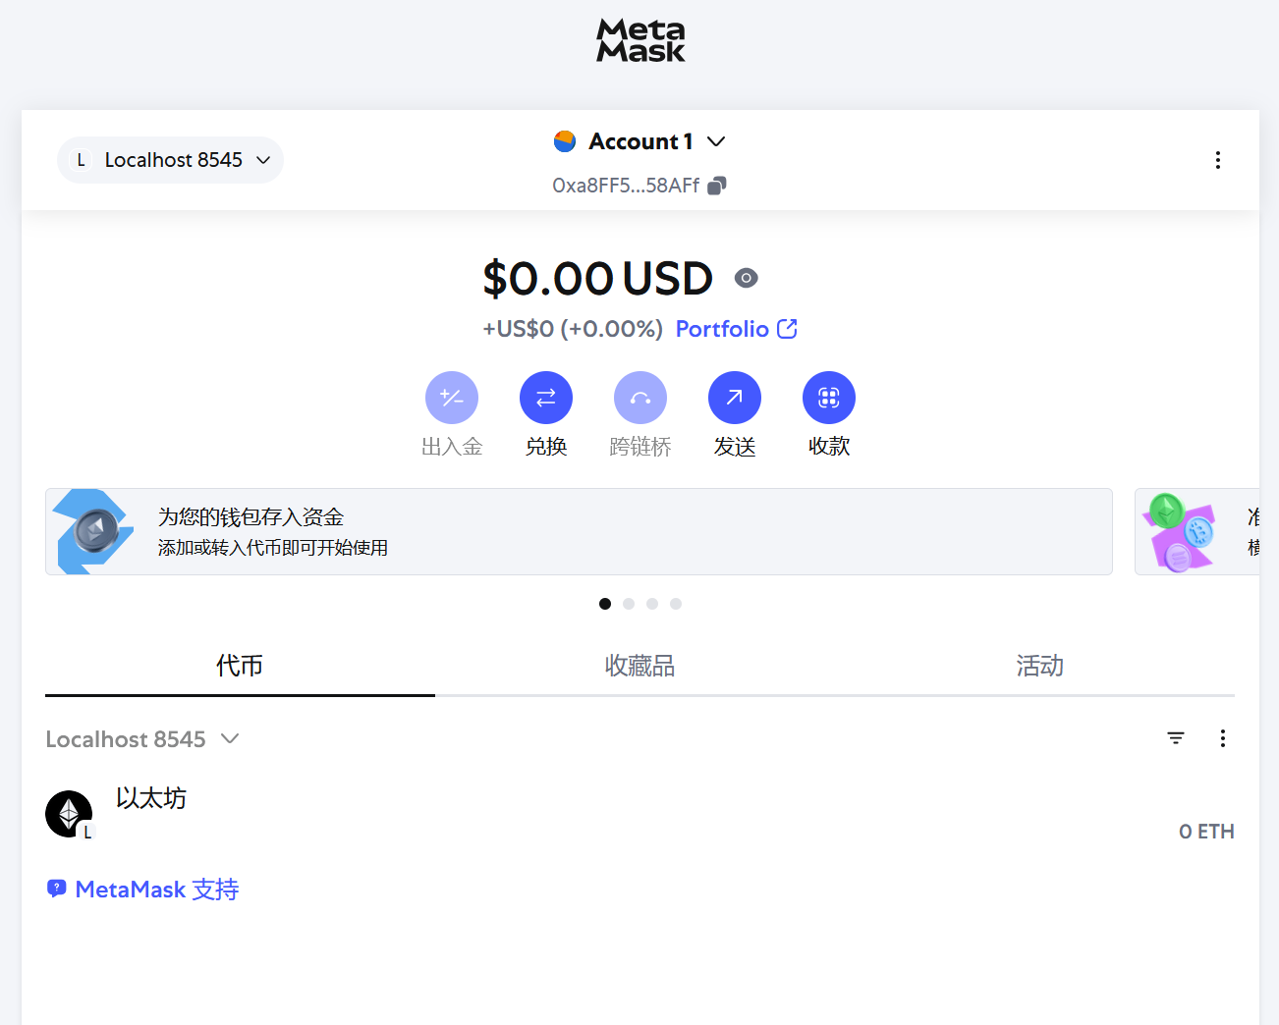
之后我们成功进入新创建的网络：

3.2 账户导入
接下来，我们尝试在metamask中导入在之前实验步骤中的两个账号，我们需要将账户信息文件先从虚拟机中拷贝到主机中（如果使用的火狐浏览器在虚拟机内，就不需要复制过去），文件地址为，
./EthDBSpace/keystore
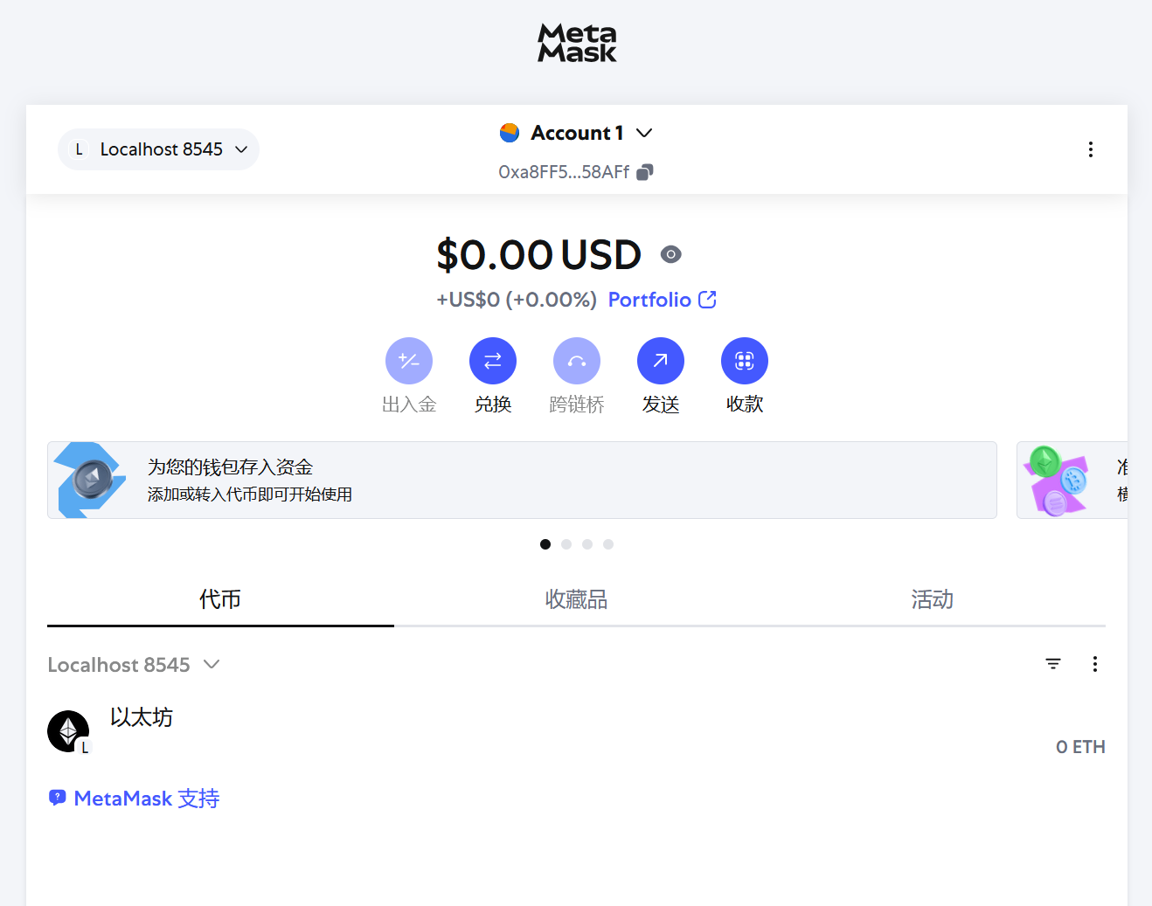
其中应有两个文件，分别对应开发者账户和后续我们新建的账户，我们将两个文件复制到宿主机中（如果使用的火狐浏览器在虚拟机内，就不需要复制过去），随后点击上方的Account1选择导入账户，
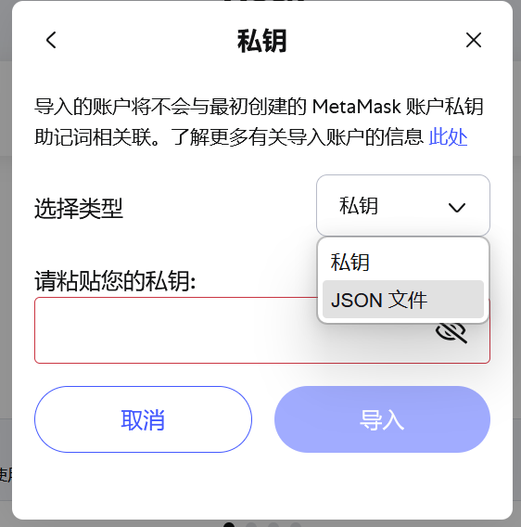
接着点击添加账户或硬件钱包-选择私钥，选择类型为json，并导入账户信息文件（keystore内的两个文件），对于开发者账户，无需输入密码直接可以导入，对于我们新建的账户，需要输入密码123456方可完成导入。

依次完成两个账户的导入后，查看到其中一个账户中已经存在之前交易的10ETH，说明其为我们新建的账号，另一个账户即为开发者账户，可以将新建的账户重命名为User，开发者账户重命名为Owner，具体重命名步骤是：选择账户的右侧三点-账户详情-点击上方账号名称旁边的铅笔图标-修改账号名称-点击√完成修改。
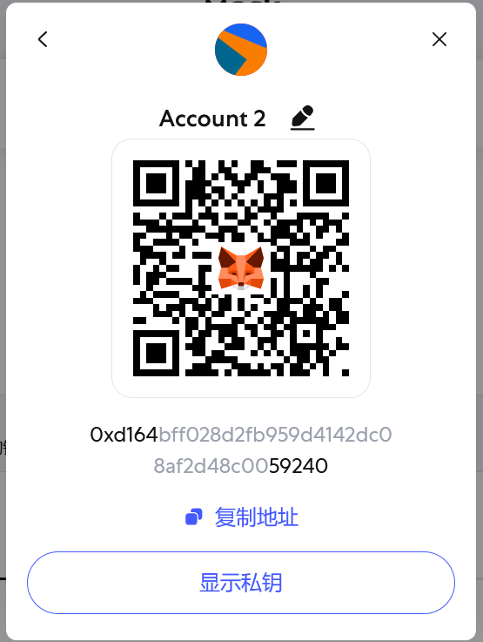
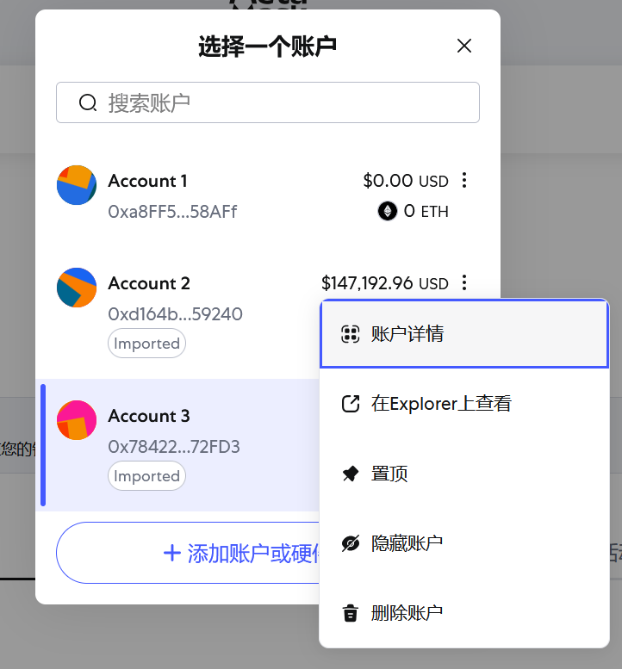
随后我们尝试用metamask向Owner进行转账。
选择User账户—选择测试以太坊—发送（可能会卡顿，稍等片刻即可）—选择发送的地址为Owner—输入合适的数额—继续—网络费中的燃料价格填写为2-确认，回到钱包主页出现了一笔待处理的交易，但并没有完成，请同学们参考之前的实验步骤，在虚拟机的geth客户端进行相应的操作，让这笔交易完成，完成后请在metamask中分别查看Owner和User的账户余额，随后在虚拟机的geth客户端中分别查看开发者账户和新增账户的余额，分析交易产生的交易费的去向。

作业上交内容与事项：
1．实验报告文档：按照要求完成实验并将关键步骤实验结果进行截图记录。注意文档工整；
2．程序代码：如果有程序代码或其他相关材料，可汇总压缩所有文件并上传压缩包。注意文件命名；
本期实验作业上交期限：2026/5/6
请在实验设置的截止日期内提交实验报告，若逾期提交，成绩会被适当打折。
本次作业上交内容：
- 实验报告文档(.docx)

三、实验感受及记录
  - 实验感受（本次实验遇到的问题、主要收获等内容）
实验遇到了很多问题，首先是一开始安装的geth版本是很新的，导致很多命令是用不了的，然后AI给的命令有时候也不行。最后还是灰溜溜换成了学在浙大上的版本，本以为会好一些，但是就是有时候miner.stop之后根本停不下来，不知道什么原因，然后只好把文件夹删掉重新搞，又可以了，但是交易的时候总是莫名奇妙金额不对，反反复复搞了好久。
当然也是学到很多，本次实验通过 Geth 客户端搭建以太坊私有链，深入理解了区块链交易从提交到挖矿确认的完整流程。在使用 MetaMask 管理账户的过程中，我掌握了账户导入及网络配置技巧，并直观分析出交易费最终流向了维护网络安全的矿工账户。

  - 实验记录（实验过程中关键步骤截图记录及文字描述）

新建创世块文件genesis.json，向其中写入内容
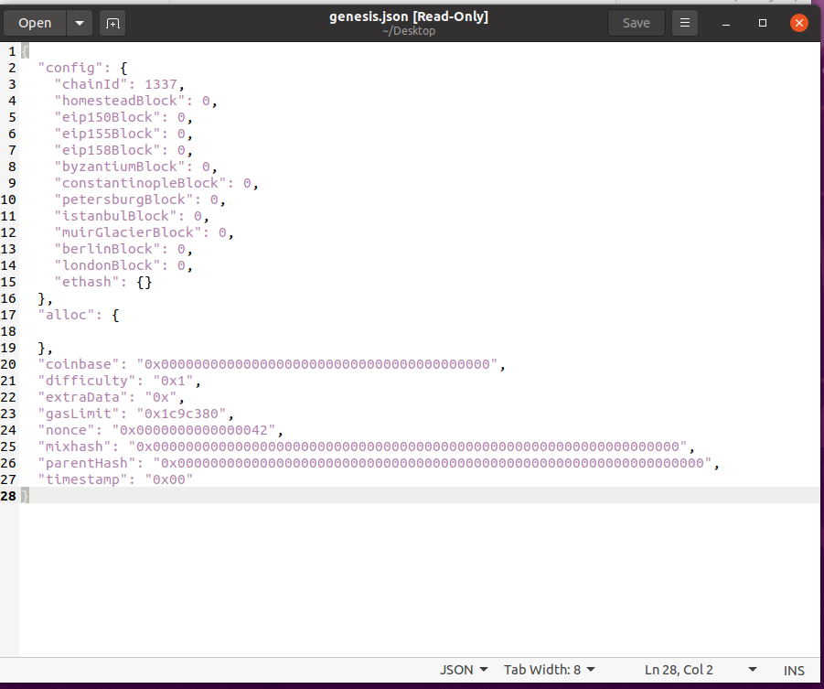
查看账户信息，新建账户，并查看开发者账户和新建账户的余额，一个是一个极大的数字，一个是0.
然后发起了一笔交易，查看余额发现没有变，然后查看交易信息，发现pending为1，说明交易正在执行。此后开始挖矿一段时间执行交易。
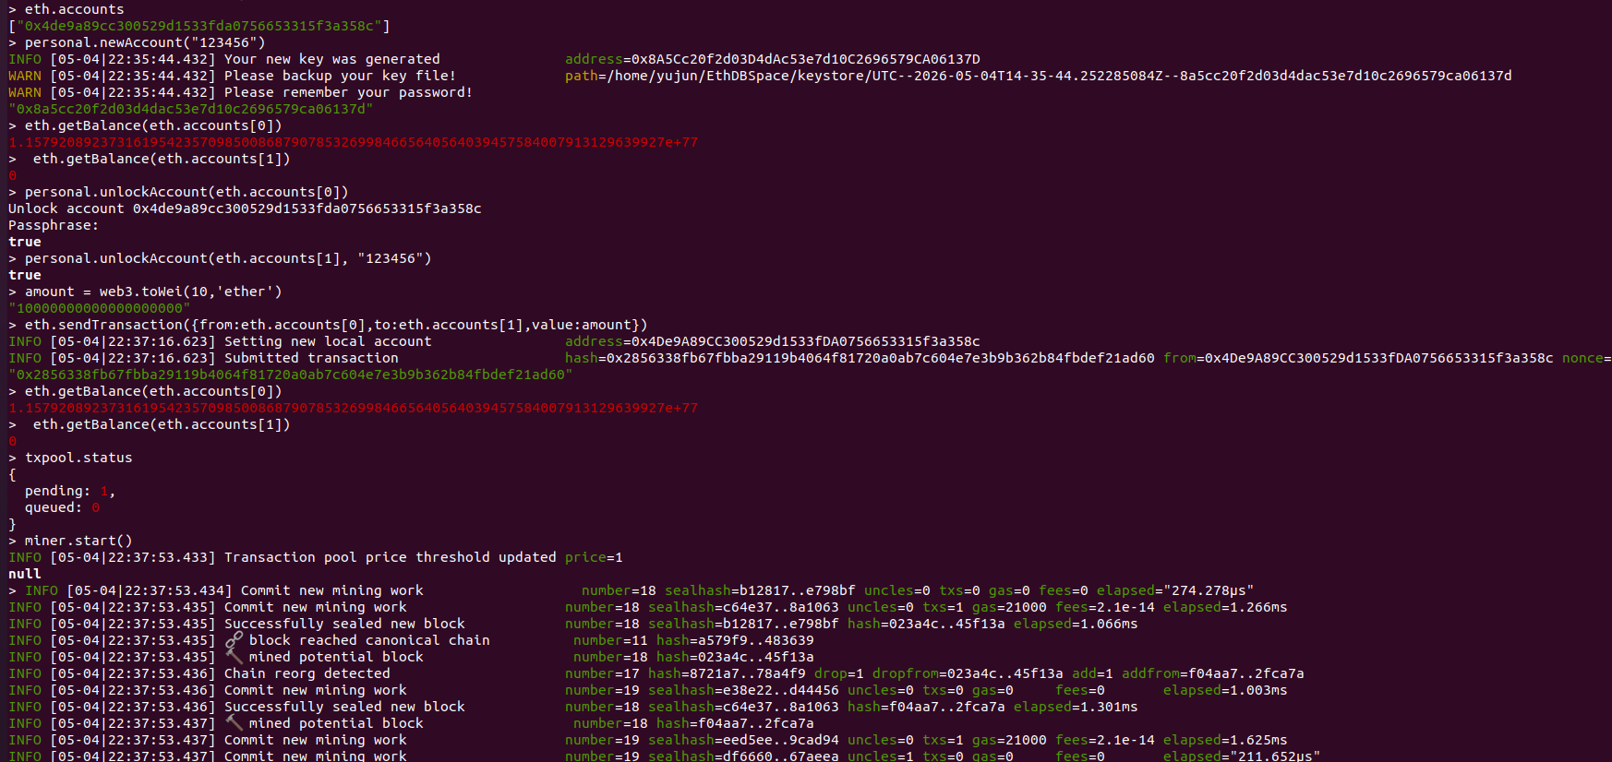
再次查看账户发现已经更新了，pending为0
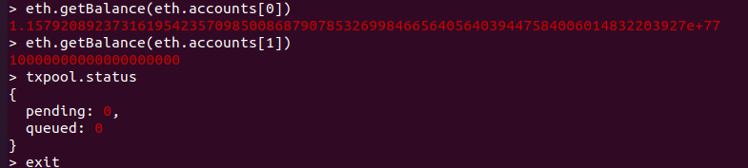
网络配置成功
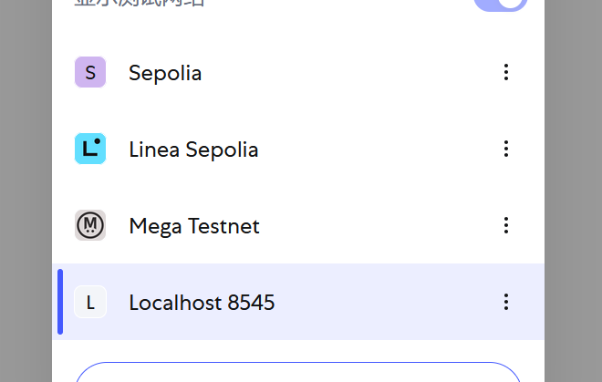

导入刚刚在虚拟机中的账户，能够看到有一个账户是已经有10ETH了
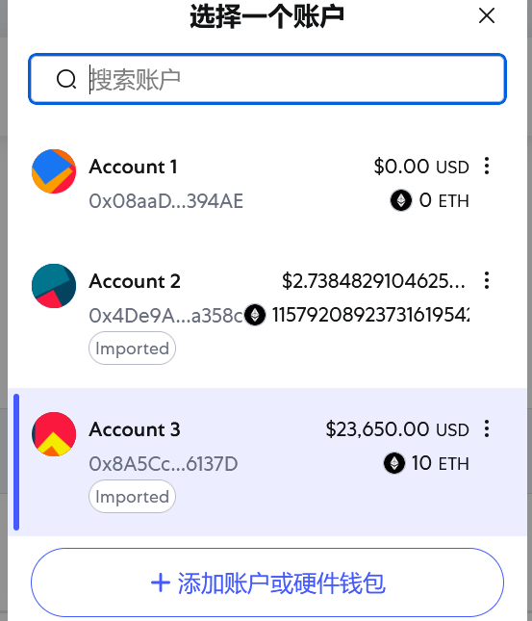
修改账户名称
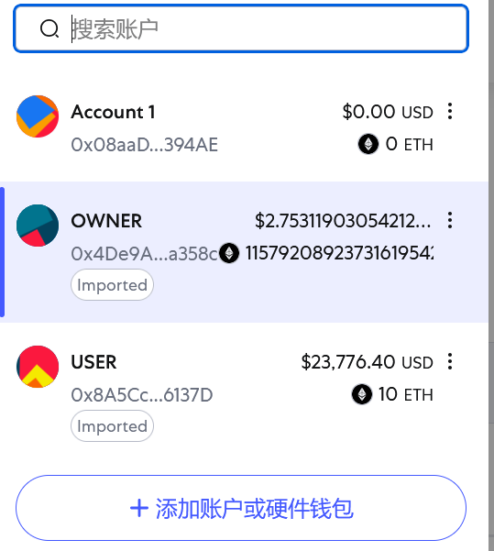
在这个metamask中发起交易（2ETH）
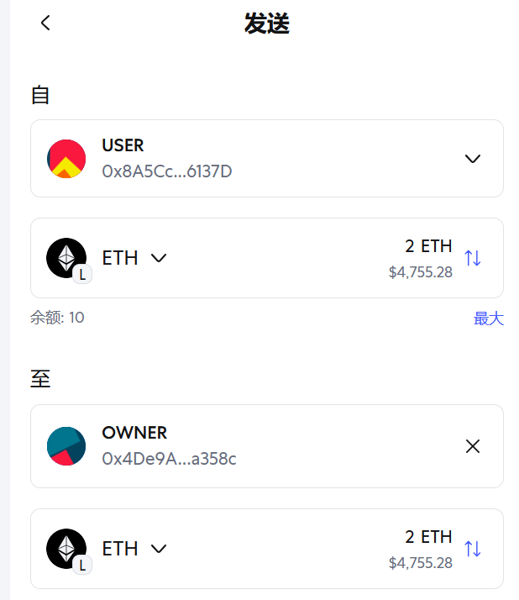
燃料费设置为2
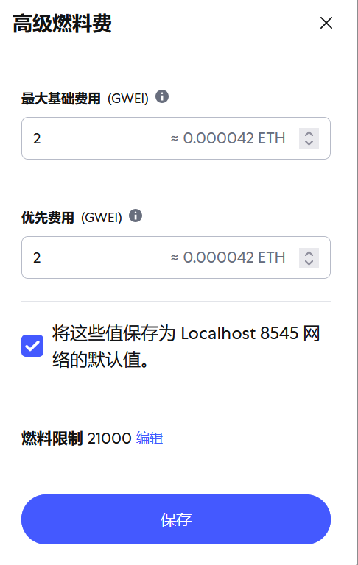
确认之后，首页出现了一个交易信息，是待处理状态，然后回到虚拟机继续挖矿一段时间，使这个交易完成，之后刚刚的待处理状态变成了已确认，说明交易已经完成
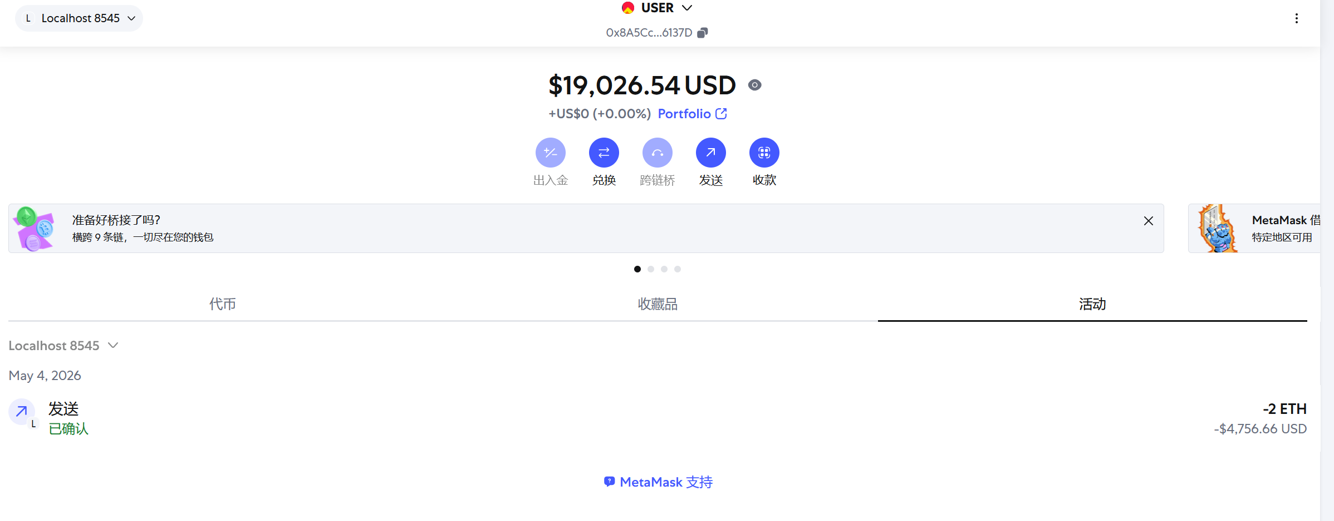
最后在metamask和虚拟机上查看账户余额
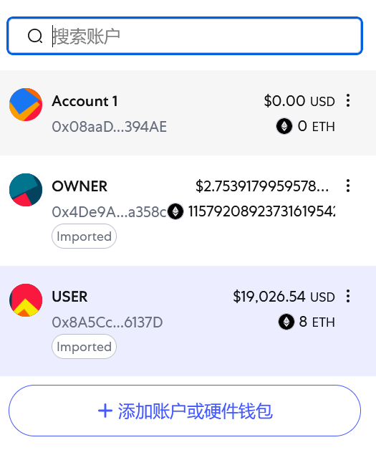
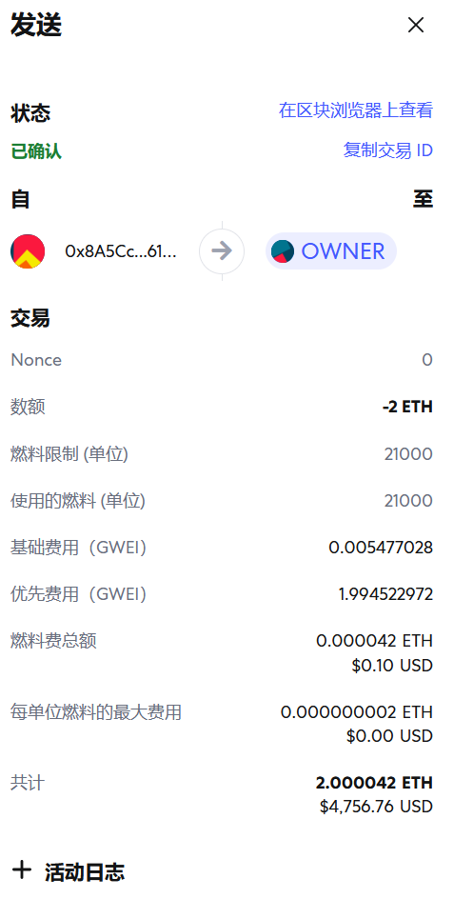
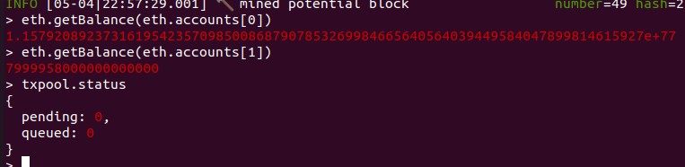
可以分析得到，在以太坊交易中，交易费作为对矿工打包交易并维护网络安全的报酬，最终流向了挖出该区块的矿工账户。在实验中，发送方 User 实际扣除的金额为转账额与交易费之和，而接收方 Owner 仅收到转账额。由于开发者账户通常扮演矿工角色，这笔交易费在交易完成后，会以区块奖励及手续费的形式回流至矿工（开发者）的账户余额中。

